SLOVENŠČINA
- Ura OPIS OSEBE – JAN
Tokrat se bomo naučili, kako se opiše osebo. Če bi bili v šoli, bi opisovali drug drugega. In kljub temu, da nismo v šoli bomo to naredili. Čisto vsi ste dobili slike od svojih sošolcev ob najmočnejšem fantku na svetu. Zato si boste sami izbrali enega sošolca in eno sošolko na sliki in ga staršem ustno čimbolj natančno opisali… Kaj zdaj to pomeni čimbolj natančno? Povej vse tisto, kar na sliki na NJEM/NJEJ lahko opaziš …Seveda pa začneš z njegovim imenom.
Ko to storiš, prosi starše, da ti 2-krat preberejo opis fantka Jana. Ti pozorno poslušaj!
IME MI JE JAN. PIŠEM SE MLINAR. PRAZNOVAL SEM SEDMI ROJSTNI DAN. HODIM V PRVI RAZRED OSNOVNE ŠOLE. ŽIVIM V MESTU. SEM VISOK IN SUH DEČEK. MOJ OBRAZ JE OKROGEL. NA NOSU IMAM PEGE. IMAM RJAVE OČI. NOSIM OČALA. MOJI LASJE SO KRATKI IN RJAVE BARVE. OBLEČEN SEM V ZELENE DOLGE HLAČE IN RJAVO MAJICO Z DOLGIMI ROKAVI. OBUTE IMAM ZELENE ŠPORTNE COPATE.
Potem odpri DZ (naslov JAN) in poglej naloge. Natančno poglej piktograme, da boš vedel kaj je tvoja naloga. V navodilu je zelo malo črk, ki jih še ne poznaš, zato poskusi kar sam prebrati navodilo. Če ne gre, naj ti pomagajo starši. Potem pa reši vse štiri naloge. Barvaj natančno.
- IN 3. URA - GOVORNI NASTOP – TO SEM JAZ
Tako kot je v prejšnji uri naredil Jan, boš sedaj naredil še ti. Opisal boš sebe.
IME, PRIIMEK
STAROST
RAZRED/ŠOLA
KRAJ
POSTAVA
OBLIKA OBRAZA
OČI, LASJE, NOS
HLAČE, MAJICA
OBUTEV
POSEBNOSTI
V pomoč imaš tabelo. Izpolni jo s svojimi podatki. Potem pa se predstavi, kot se je predstavil Jan. Ponovi večkrat, da boš znal na pamet. V četrtek pa se spet slišimo preko viberja in se mi boš predstavil tam . Če bo kdo pripravljen že v sredo, naj mi napiše sporočilo preko viberja in se lahko slišimo že v sredo.

- Ura - ČRKA P
No, tole črko se mi zdi, da vsi že poznate. Zelo je podobna črki R.
Naredili jo boste na enak način, kot vse črke do sedaj. Opozorila bi, da ko odprete E-zvezek za opismenjevanje natančno pogledate poteznost. Pazite, da trebušček ni preširok, ne preozek. V mali zvezek napišite čimbolj podobno črko, kot je tam.
*Pri S in Š sem pri nekaterih opazila, da niso naredili prav tako, zato vas opozarjam tukaj.

- Ura - KUPUJEMO NA TRŽNICI – obvestila/napisi
V prilogi boš dobil sliko iz e-učbenika (naslov KUPUJEMO NA TRŽNICI)
Natančno si oglej sliko in staršem pripoveduj o tem, kar vidiš na sliki.
(Kaj je na sliki? Katere osebe so na njej? Kaj delajo? )
Prvi krog
Poimenujte predmete/bitja v prvem krogu. Sliko iz prvega kroga poiščite na večji sliki.
Kaj piše na vodnjaku? Kaj pomenita besedi? Še enkrat preberi, kaj piše na vodnjaku. Prebral si obvestilo.

Na sliki preberejo še druga obvestila (tržnica odprta, pse na vrvico).

Drugi in tretji krog
Preberi besede v obeh krogih. Prebral si napise (repa, zelje, mlekomat).
Poišči napis ZDRAVO. Zakaj ima samo ta stojnica napis zdravo? Kaj prodaja branjevka na tej stojnici? Preberi napis.
Ali je kje napis MED?
Poiščejo še ostale napise na sliki.
Ali si že kje videli napise in obvestila? Kje?

V velik zvezek za slovenščino naredi takole:
Napiši naslov OBVESTILA IN NAPISI, potem pa nariši eno stojnico. (na veliko) Sam si izberi, kaj bodo na njej prodajali. Na njej nariši tudi tablice z napisi, kaj prodajajo.

- DODATNO – KDOR ŽELI
- Razmislite in povejte, kje dobijo zelenjavo ljudje, ki v bližini svojega doma nimajo tržnice. Trenutno so razmere sploh posebne. Kje in kako sedaj ljudje kupujemo hrano? Ob tej priliki jim lahko poveste, kako pomembno je, da hrano, če je možno pridelamo doma, oziroma jo kupimo pri lokalnih proizvajalcih (Kmetih v naši okolici)

- URA - JURI MURI V AFRIKI
Pozorno poslušaj pravljico. Če jo imaš slučajno doma, pa lahko pogledaš tudi vse ilustracije.
https://www.youtube.com/watch?v=lFtgonp5FW4
Na vprašanja odgovori ustno:
O kom govori pravljica? Kam se je odpravil? Zakaj je šel? Kdo mu je pomagal na poti? Katere živali vse je srečal na poti? Ali je v Afriki srečal Juri Muri tudi ljudi? Kakšni so bili? Se je na koncu Juri Muri umil? Si tudi ti kdaj kot Juri Muri?
V velik zvezek napiši naslov in ilustriraj pravljico. Na sliki bi rada videla Jurija Murija in vsaj 3 živali, ki jih je Juri Muri srečal. Potrudi se.

MATEMATIKA
- URA – LIKI
Cilj ure je, da utrdiš poimenovanje pojmov kvadrat, pravokotnik, trikotnik in krog, zato moraš nujno slediti navodilu staršev.
Iz papirja izreži 5 kvadratov, 5 pravokotnikov, 5 trikotnikov in 5 krogov.
Navodila:
- Sestavi množico kvadratov, sestavi množico krogov, sestavi množico trikotnikov, sestavi množico pravokotnikov.
- Sestavi nekaj iz 3 kvadratov, 4 pravokotnikov, 1 kroga in 2 trikotnikov.
- Sestavi nekaj iz 1 kvadrata, 2 pravokotnikov, 3 trikotnikov in štirih krogov.
- Sestavi zaporedje (vzorec) pravokotnik, krog, pravokotnik, krog….
- Sestavi vzorec pravokotnik, krog, kvadrat, pravokotnik, krog, kvadrat…
- Sestavi vzorec trikotnik, trikotnik, krog, trikotnik, trikotnik, krog….
- Dodatno (kdor želi) lahko izberete še težje vzorce.
Reši nalogi v DZ (naslov LIKI), kjer moraš dopolniti vzorce, oz. ugotoviti vsiljivca.
- IN 3. URA - RAČUNAM DO 10
Ustno izračunaj vsaj 20 računov seštevanja in odštevanja do 10. (To naredite lahko poleg vsakega drugega opravila – delo na vrtu, čiščenje, sprehod…)
V delovnem zvezku reši dve strani (naslov Računam do 10)
(domine za seštevanje, krogci za odštevanje in računi kjer je narisana šola)

GLASBA
- URA: Pesem: Moj očka 'ma konjička dva
Nekateri ste jo že slišali, drugi tudi zapeli. Je vesela, slovenska ljudska pesem.
Večkrat jo poslušajte, lahko jo tudi zapojete skupaj z družinskimi člani. Besedilo pesmi bomo prilepili ko pridemo v šolo.
https://www.youtube.com/watch?v=l7lpdhYTXlA

- URA: Poslušam
Pri uri glasbe se lahko tudi prav »fino« nasmejimo. Oglejte si posnetek na spodnji povezavi:
https://www.youtube.com/watch?v=Nxgm27oWu3s

SPOZNAVANJE OKOLJA
  - URA - DELI ČLOVEŠKEGA TELESA / ŽIVALSKEGA TELESA
V tem nenavadnem času pa lahko najdemo tudi marsikatero dobro stvar. Na primer to, da imamo več časa, za naše domače živali, hišne ljubljenčke. Vem, da jih imate kar nekaj. In naloga tokrat bo, da boste svoje telo primerjali s telesom svoje živali. Nekateri imate doma mucka, drugi kužka, tretji hrčka, ribico, zajčka, kokoško…sigurno pa je kdo med vami, ki nima ničesar. Nič hudega. Tisti, pa si bo lahko izbral katerokoli žival.
No, pa začnimo…spodaj imaš narisane človeške dele telesa. Tvoja naloga je, da ugotoviš, če ima enake dele telesa tudi tvoja žival!
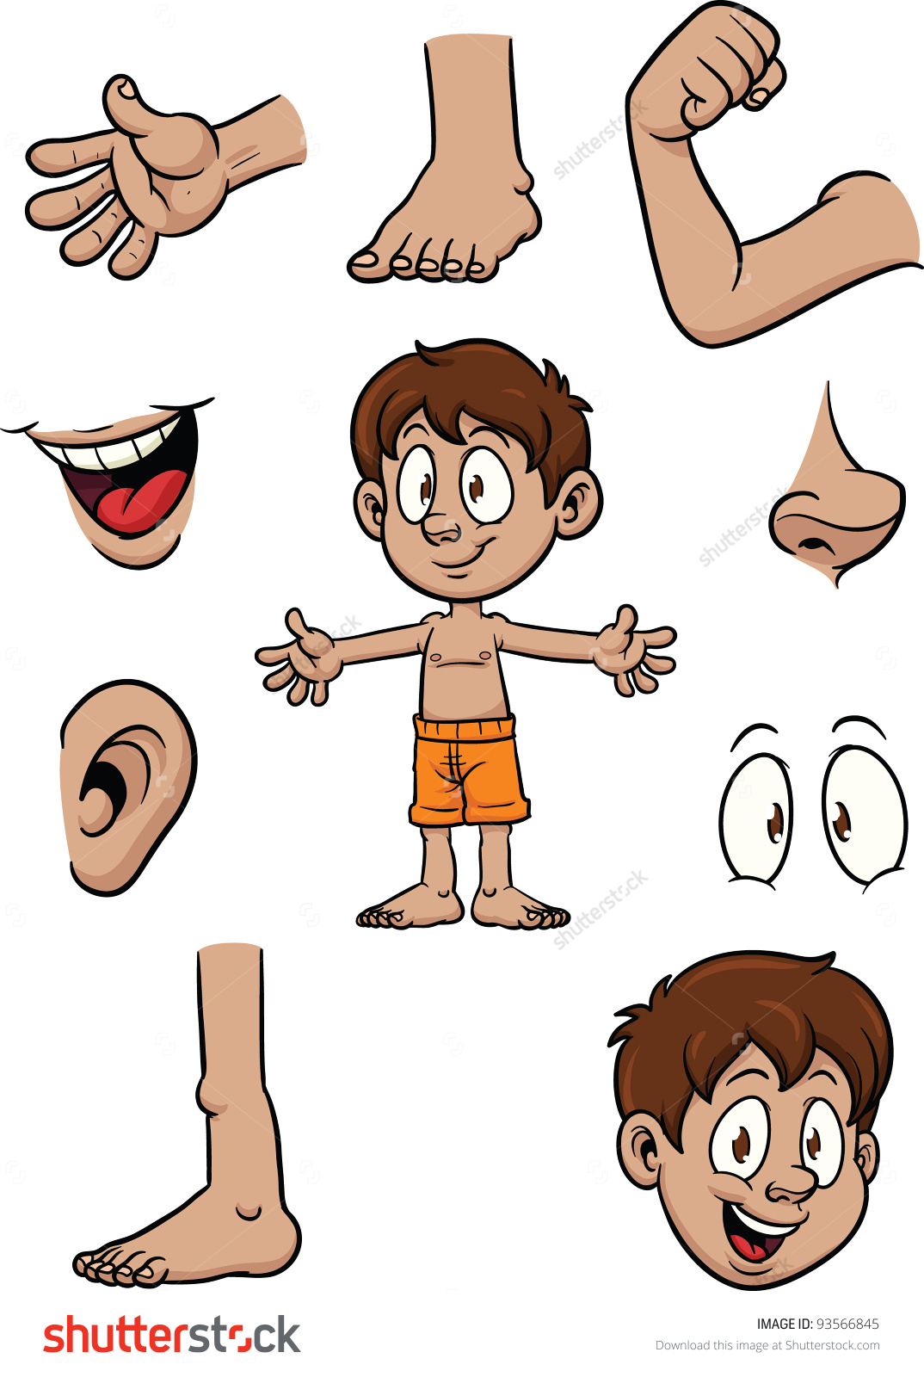

Jih ima? So enaki? Podobni? Riba ima ušesa? Kaj pa nos? Muca ima roke? Kokoš ima usta?
Ta list s sličicami obreži (Tako, da ti ostanejo le slike.) in ga zalepi v zvezek od okolja. Naslov je DELI TELESA ČLOVEKA. Na naslednjo stran (naslov: DELI TELESA ŽIVALI) na enak način nariši tvojo žival. Torej, na sredino nariši žival, okrog nje pa na veliko nariši dele njenega telesa. Tisti, ki nimate printerja (Vsekakor ga ne zahtevam in niti ne pričakujem.) pa manjkajočo sliko prerišite ali pa najdite kakšno sliko človeka v reklamah in jo na tak način izrežite in nalepite. Za žival velja navodilo enako za vse.

ŠPORT
Hodite? Tečete? Skačete? Rolate? Kolesarite? Se žogate? Plešete?
Nakladate pesek, zemljo, vozite samokolnico po vrtu? Tudi to je telovadba. In še prav koristna po vrhu vsega.
Ste dali kakšni družini izziv prejšnji teden? Jim je uspelo? Ga je kdo dal vam?
- URA – IGRE Z ŽOGO
Če slučajno še niste do sedaj… ta teden doma res poiščite žogo. Preizkusite se ...
Koliko časa lahko z roko vodiš žogo, brez da ti uide? Kolikokrat si lahko z nekom podajaš žogo, brez da vama pade na tla? Koliko visokih (vsaj 2 metra) metov žoge narediš, tako da potem uloviš žogo? Kakšno zanimivo »težko nalogo« si zamisli še sam… v četrek mi boš lahko povedal po viberju, kaj in koliko ti je uspelo .
  - In 3. URA – SPREHOD
Ajdovščina z okolico je zelo lep kraj. Odpravite se na malo daljši sprehod v take dele, kjer ni preveč ljudi.
TEHNIŠKI DAN – USTVARJANJE
Bliža se vikend, ki bo za večino izmed vas bolj prazničen, zato sem se odločila, da bo v petek tehniški dan. (Seveda, si vi lahko organizirate stvari drugače, če imate v petek službo, obveznosti…)
Ker bo vikend v znamenju pirhov, zajčkov in piščančkov, bomo nekaj takšnega ustvarili tudi mi.
Da bo miza bolj praznična, je spodaj link o tem, kako narediti enostavno držalo za serviete v obliki kokoške. Otroci bodo potrebovali pomoč pri risanju modela, režejo pa naj sami. Namesto posebnega akvarel kartona lahko uporabite kakršenkoli drug malo trši papir.
https://www.prilevcku.si/blog/drzalo-za-prticek-v-obliki-kokoske/
Da pa na mizi ne bo samo dekoracija, Vam dam izziv, da se Z OTROCI lotite naslednjega…tipične slovenske jedi…potice. Otroci Vam lahko prinesejo sestavine, mešajo, dajejo nadev….pustite jim, boste videli kako veseli bodo! Naj bodo tokrat ONI Masterchefi
Najprej si skupaj oglejte cel posnetek, da boste videli kaj vse vas čaka, potem pa lepo po vrsti.
https://www.youtube.com/watch?v=XZzZ5MFOaqo
Če pa kdo, zaradi kakršnihkoli (osebnih, verskih…) razlogov tega ne bi želel, pa lahko naredi kakšno drugo jed.
Za ta teden bo to vse! Želim Vam lep vikend.
Tisti, ki praznujete Veliko noč … Naj bo lepa, zgolj v krogu družine bo letos sigurno prav posebna! Izkoristite to!
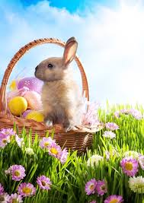
VESELE VELIKONOČNE PRAZNIKE!
UČITELJICI POLONA IN ANDREJA

